**Procedimiento para instalar y configurar Microsoft Outlook para Android**

Vamos a Ajustes -> Cuentas

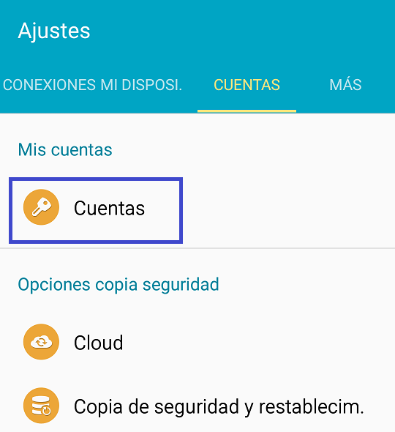

Luego entramos a Microsoft Exchange Activ.

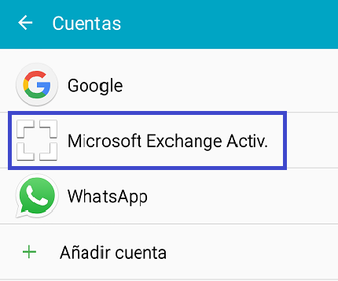

A continuación entramos a Ajustes:

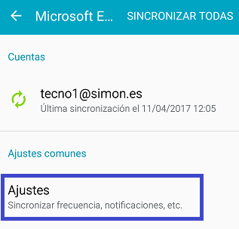

Mantenemos pulsado sobre la cuenta para seleccionarla, le damos a la papelera que está arriba a la izquierda y en la ventana que se abre a Eliminar.

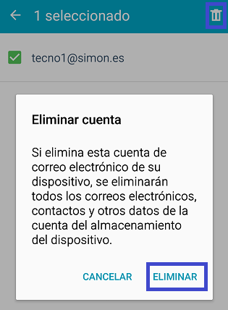

Luego vamos al Play Store y descargamos e instalamos la aplicación **Microsoft Outlook  
  
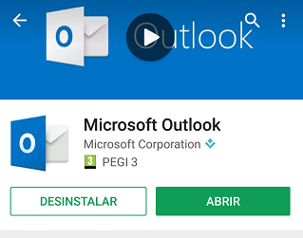**La abrimos, ponemos nuestra cuenta de correo y le damos a Continuar.  
  
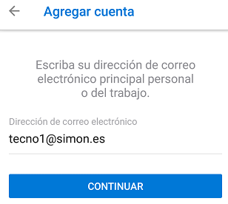

Luego le damos a Configurar manualmente:  
  
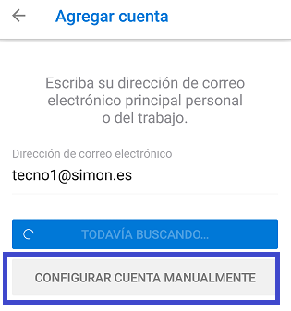

Tipo de Cuenta: **Exchange**

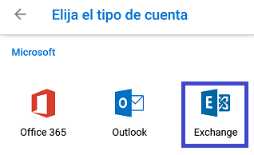

Ingresamos nuestra contraseña y le damos a “Mostrar la configuración avanzada”:  
  
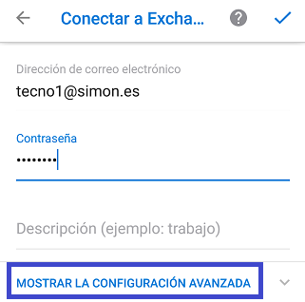

A continuación, en Servidor ingresamos **owa.simonholding.com**  
Dominio: **holdingsimon**  
Usuario: el que usamos para logarnos a nuestro equipo  
Contraseña: la que tenemos actualmente.  
Para finalizar la configuración, le damos a la C:\Users\sfigus\Desktop\ScreenHunter_06 Apr. 11 17.46.jpg que está en el borde superior derecho:

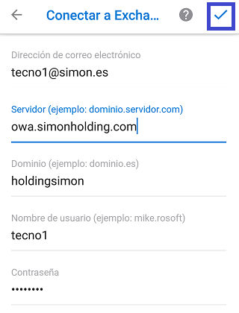

Si hemos seguido todos los pasos correctamente debería aparecer la siguiente pantalla, a la que le daremos al botón de “Tal vez mas tarde”:

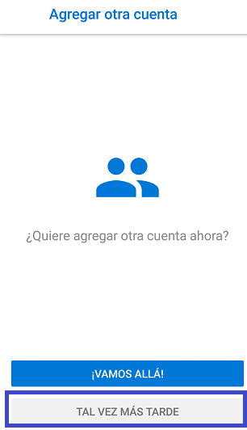

En la siguiente pantalla le daremos a Omitir:

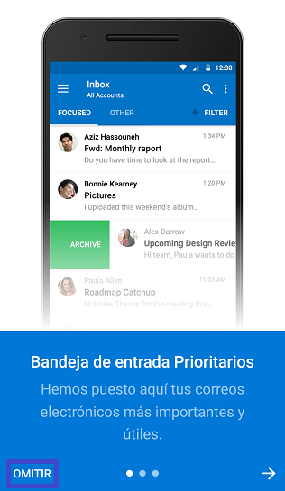

Y ya nos quedará configurado nuestro correo con la app Microsoft Outlook:

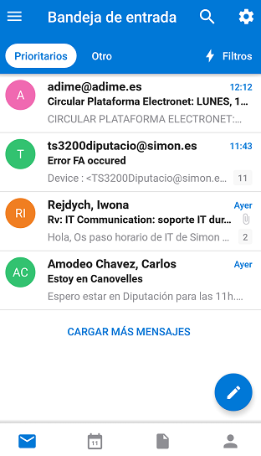

El icono de la nueva app es el siguiente:

